Муниципальное бюджетное дошкольное образовательное учреждение

«Ермаковский детский сад № 4»

662820 Красноярский край, Ермаковский район, с. Ермаковское, ул.Старковых,19. Тел.: 8(39138)2-40-71

Образовательная практика

*«Патриотическое воспитание дошкольников»*

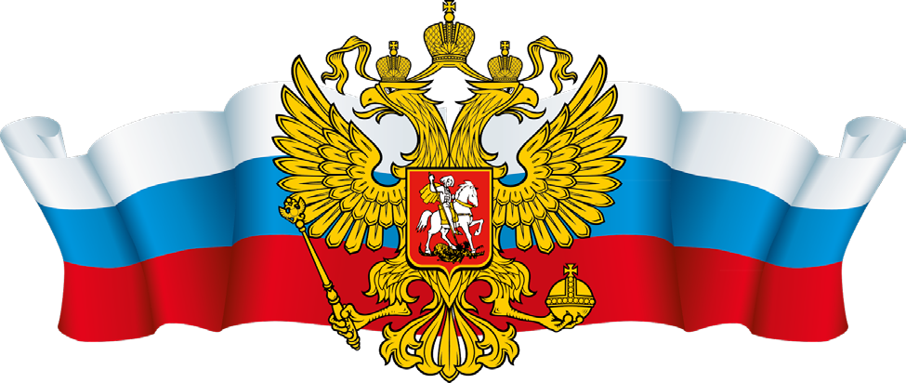

Составитель: воспитатель Никитина Лариса Анатольевна

Ермаковское

Аннотация

Данная практика предназначена для работы с детьми старшего дошкольного возраста. Разработана с учетом федеральных государственных требований и требований Основной общеобразовательной Программы детского сада. Представляет собой цикл мероприятий по совместной деятельности педагога с детьми по нравственно - патриотическому воспитанию в целях развития и создания условий для формирования гражданских и патриотических чувств дошкольников, чувства гордости за достижения родной страны, интереса и уважения к ее историческому прошлому, бережного отношения к традициям своего народа.

Все мероприятия апробированы и внедрены в практику ДОУ. Практика адресована воспитателям дошкольных групп, а также всем, кто интересуется вопросами нравственно – патриотического развития детей дошкольного возраста.

2

Содержание Введение 4

Опыт работы 6

Заключение 9

Список литературы 11

Приложения 12

3

Введение

«Только тот, кто любит, ценит и уважает накопленное и сохранённое

предшествующим поколением, может любить Родину, узнать её, стать подлинным патриотом».

С. Михалков

Именно в дошкольном возрасте закладывается основа личности: развивается целостное восприятие окружающего мира, непосредственное эмоциональное отношение к окружающим людям, сочувствие к их нуждам и переживаниям. Здесь начинают развиваться такие черты характера, которые закладывают в основу нравственного и патриотического воспитания: трудолюбие, милосердие, гуманность и т. д. Чувство Родины начинается с восхищения тем, что видит перед собой малыш, чему он удивляется, что вызывает отклик в его душе. И хотя многие впечатления не осознаны им глубоко, но пропущенные через детское восприятие, они играют огромную роль в становлении личности патриота. Самое существенное в воспитании нравственных и патриотических чувств – это непосредственное их проявление в реальных практических поступках, повседневной жизни. Занимаясь воспитанием детей, решая задачи нравственно-патриотического воспитания, каждый педагог должен строить свою работу в соответствии с местными условиями и особенностями детей.

Гражданско-патриотическое воспитание — как одно из направлений социально-личностного развития детей — считаю важной частью своей работы.

Проблема патриотического воспитания детей становится одной из актуальных. **Актуальность проблемы** заключается в том, что современные

4

дети мало знают о родном селе, крае, стране, особенностях народных традиций, часто равнодушны к близким людям, в том числе к товарищам по группе, редко сострадают чужому горю. Явно недостаточной является работа с родителями по проблеме нравственно-патриотического воспитания в семье. В нормативных документах и программах дошкольных учреждений отражена необходимость активного взаимодействия с семьей, однако при этом недостаточно разработаны содержание и формы работы с семьями с целью воспитания чувств патриотизма. В общественном сознании получили широкое распространение равнодушие, пренебрежительное отношение к гражданскому долгу и служению Родине.

Патриотическое воспитание дошкольников — это не только воспи- тание любви к родному дому, семье, детскому саду, селу, к родной природе, культурному достоянию своего народа, своей нации и толерантного отношения к представителям других национальностей, но и воспитание уважительного отношения к труженику и результатам его труда, родной земле, защитникам Отечества, государственной символике, традициям государства и общенародным праздникам. Все эти задачи важны и актуальны, от решения ни одной из них нельзя отказаться, но приоритетной в дошкольном возрасте является задача воспитания у малышей любви и привязанности к родному дому, семье, прежде всего к матери, и к детскому саду. Педагогам необходимо задуматься, какими методами и способами начинать формирование патриотического воспитания детей дошкольного возраста. В этой связи особую значимость приобретает знакомство дошкольников с жизнью страны, её героями, историческими деятелями, известными людьми, полководцами.

5

Опыт работы

Предлагаемый мною материал поможет сформировать у дошкольников первые чувства патриотизма: гордость за свою Родину, любовь к родному краю, уважение традиций. Полученные на тематических утренниках и других досуговых мероприятиях знания позволят подвести ребенка к пониманию неповторимости культуры своего народа.

Исходя из выше сказанного, я определила **цель** своей работы: Воспитание гражданина и патриота своей страны, формирование нравствен- ных ценностей.

Чтобы реализовать цель, были поставлены **следующие задачи**:

1. Формировать чувство любви к родному краю, своей малой родине на основе приобщения к родной природе, культуре и традициям;
2. Закреплять представление о России как о родной стране;
3. Развивать умение анализировать различные социальные явления и события, сопоставлять их, обобщать;
4. Воспитывать стремление к познанию культурных традиций через творческую, познавательно – исследовательскую деятельность;
5. Воспитывать патриотизм, уважение к культурному прошлому России.

Данные задачи решаются во всех видах детской деятельности: на занятиях, праздниках и развлечениях, в играх, в труде, в быту — так как необходимо воспитывать в ребенке не только патриотические чувства, но и формировать его взаимоотношения со взрослыми и сверстниками. Для того чтобы решить все задачи работа велась поэтапно: организация системы воспитательной работы, создания условий и обеспечения пособиями, методическими разработками, дидактическими играми, игрушками по патриотическому воспитанию в детском саду, разработка и составление конспектов занятий, создания благоприятного психологического климата в коллективе.

6

Каждый день ребенка в детском саду должен быть наполнен радостью, улыбками, добрыми друзьями, веселыми играми. Ведь с воспитания чувства привязанности к родному детскому саду, родной улице, родной семье начинается формирование того фундамента, на котором будет вырастать более сложное образование – чувство любви к своему Отечеству.

Прежде, чем дети начнут воспринимать себя как гражданина**,** им нужно помочь в осознании своего собственного *«я»*, своей семьи, своих корней – того, что близко, знакомо, понятно. Поэтому для решения задач патриотического воспитания, прежде всего, большое внимание уделила созданию развивающей предметно-пространственной среде в группе.

В приемной группы мною был создан патриотический уголок (Приложение 1) где представлены фотографии президента и иллюстрации достопримечательностей, как нашей Родины, так и родного края и родного села Ермаковское. Также в приемной был организован выставочный стенд, где регулярно проводятся выставки детских работ в соответствии с тематическим планированием образовательной деятельности, совместных работ детей и родителей.

Для расширения представлений о природе родного края в группе мною был создан «Уголок природы Красноярского края» (Приложение 2) в котором представлены животные, птицы, растения.

Для успешной реализации задач предусматривается взаимодействие с детьми, родителями и педагогами.

# При работе с детьми использовались такие формы и методы работы:

* Путешествие по России (Приложение 3).
* «Путешествие дорогою добра» (Приложение 4)
* Совместная проектная деятельность.
* Совместная деятельность родителей и детей по изготовлению поделок.
* Конкурсы рисунков и поделок.
* Конкурсы стихов.

7

* Анализ нравственных качеств.
* Ручной труд.
* Беседа
* Природоохранная деятельность.
* Экскурсии (Приложение 5)
* Изготовление подарков близким людям.
* «Уроки доброты».
* Выставки рисунков.
* Игры (дидактические (Приложение 6), народные подвижные, настольно-печатные, игры-сотрудничества).
* Сказки.
* Развлечения, досуги, праздники (Приложение 7).

8

Заключение

В содержании ФГОС ДО отмечается острая необходимость активизации процесса воспитания патриотизма дошкольника. Дети в этом возрасте очень любознательны, отзывчивы, восприимчивы. Они легко откликаются на все инициативы, умеют искренне сочувствовать и сопереживать. Для воспитателя это время благодатной почвы. Ведь в этом возрасте возникают большие возможности для систематического и последовательного нравственного воспитания детей. Происходит формирование духовной основы ребенка, эмоций, чувств, мышления, процессов социальной адаптации в обществе, начинается процесс осознания себя в окружающем мире. Именно этот отрезок жизни человека является наиболее благоприятным для эмоционально — психологического воздействия на ребенка, так как его образы очень ярки и сильны, и поэтому они остаются в памяти надолго, а иногда и на всю жизнь, что очень важно в воспитании патриотизма. Известны педагогические принципы: любовь к Родине начинается с отношения к самым близким людям — отцу, матери, дедушке, бабушке, с любви к своему дому, улице, на которой ребенок живет, детскому саду. Дошкольные образовательные учреждения, являясь начальным звеном системы образования, призваны формировать у детей первое представление об окружающем мире, отношение к родной природе, малой Родине, своему Отечеству.

В результате проведенной работы дети старшего дошкольного возраста знают адрес своего проживания, сотрудников детского дома, называют страну, столицу нашей Родины, символику, называют цвета флага РФ, села Ермаковское. Без труда называют значение изображения на гербе своего села, края и гербе России. Без труда называют президента, могут дать ответы на вопросы о богатстве и достопримечательностях нашего края, села, о жизни и быте русского народа. Знают приметы сезонных изменений в родном крае, диких животных, зимующих и перелетных птиц, растительный

9

мир Сибири и России. Знают о необходимости бережного отношения к окружающей природе, близких, оказывают помощь, проявляют дружелюбие, считаются с интересами товарищей, умеют договориться со сверстниками, анализируют поступки.

Не менее важным условием патриотического воспитания детей в нашем ОУ — это тесная взаимосвязь с родителями, семьей. В настоящее время эта работа актуальна и особенно трудна, требует большого такта и терпения, так как в молодых семьях вопросы воспитания патриотизма, гражданственности не считаются важными и зачастую вызывают лишь недоумение. Чтобы работа с родителями не ограничивалась рамками педагогического просвещения (беседы, консультации), мною была поставлена цель — вовлечь их в процесс патриотического воспитания с помощью взаимодействия: включение родителей и детей в общее дело (участие в проектах, конкурсах). Родители принимают самое активное участие в творческих конкурсах: конкурсы рисунков и поделок, на лучшее оформление группы к новому году, лучшая альтернатива елочки, кормушки для пернатых и др.

10

Используемые источники:

1. [https://kopilkaurokov.ru/doshkolnoeObrazovanie/planirovanie/proiekt_patri](https://kopilkaurokov.ru/doshkolnoeObrazovanie/planirovanie/proiekt_patriotichieskoie_vospitaniie_v_usloviiakh_doshkol_nogho_obrazovatiel_nogho_uchriezhdieniia) [otichieskoie_vospitaniie_v_usloviiakh_doshkol_nogho_obrazovatiel_nogho](https://kopilkaurokov.ru/doshkolnoeObrazovanie/planirovanie/proiekt_patriotichieskoie_vospitaniie_v_usloviiakh_doshkol_nogho_obrazovatiel_nogho_uchriezhdieniia)

[_uchriezhdieniia](https://kopilkaurokov.ru/doshkolnoeObrazovanie/planirovanie/proiekt_patriotichieskoie_vospitaniie_v_usloviiakh_doshkol_nogho_obrazovatiel_nogho_uchriezhdieniia)

1. [https://www.prodlenka.org/metodicheskie-razrabotki/198904-kulturnye-](https://www.prodlenka.org/metodicheskie-razrabotki/198904-kulturnye-praktiki-kak-sredstvo-patriotichesk) [praktiki-kak-sredstvo-patriotichesk](https://www.prodlenka.org/metodicheskie-razrabotki/198904-kulturnye-praktiki-kak-sredstvo-patriotichesk)
2. [https://infourok.ru/nravstvenno-patrioticheskoe-vospitanie-praktika-i-](https://infourok.ru/nravstvenno-patrioticheskoe-vospitanie-praktika-i-perspektivy-4203455.html) [perspektivy-4203455.html](https://infourok.ru/nravstvenno-patrioticheskoe-vospitanie-praktika-i-perspektivy-4203455.html)
3. Пакулова, О. А. Патриотическое воспитание в ДОУ / О. А. Пакулова.

— Текст : непосредственный // Молодой ученый. — 2016. — № 26

(130). — С. 674-676. — URL: https://moluch.ru/archive/130/35976/ (дата обращения:14.04.2021).

1. <https://vk.com/yavosp>
2. Блинова, О. Ю. Специфика патриотического воспитания старших дошкольников. – М., 2015. – 183 с.

11

Приложение 1

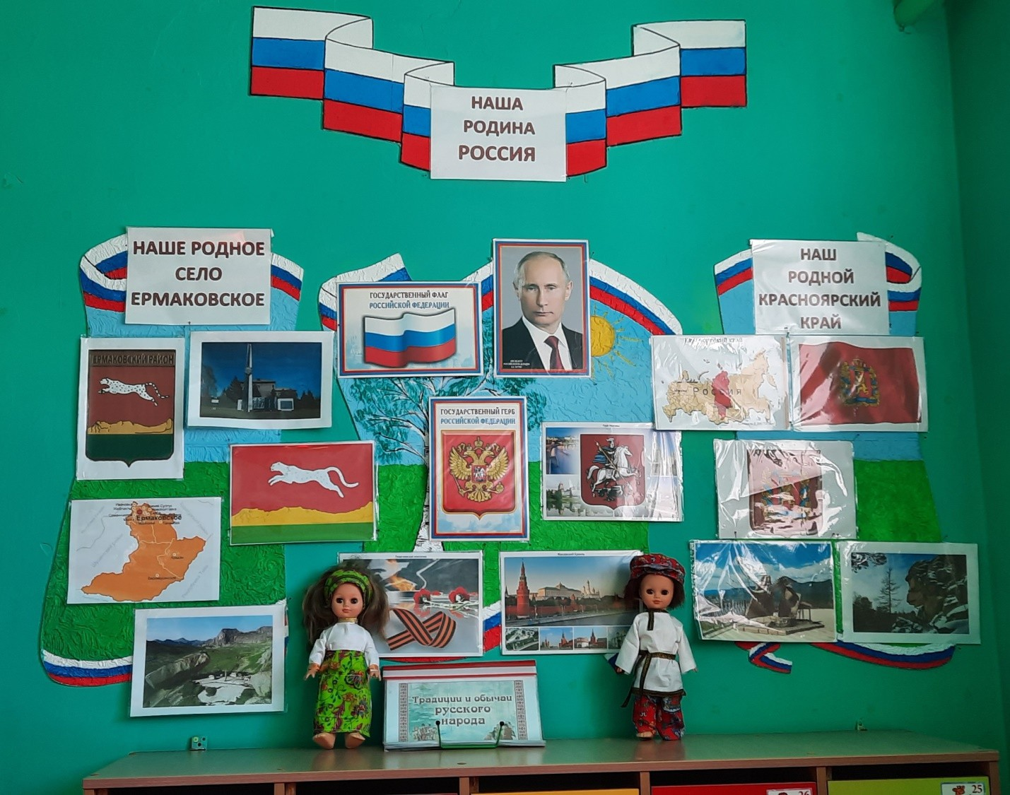

12

Приложение 2

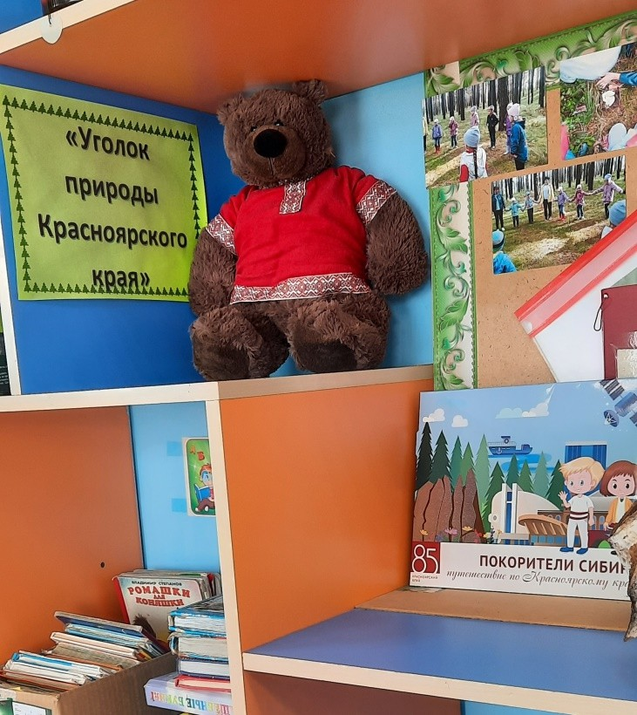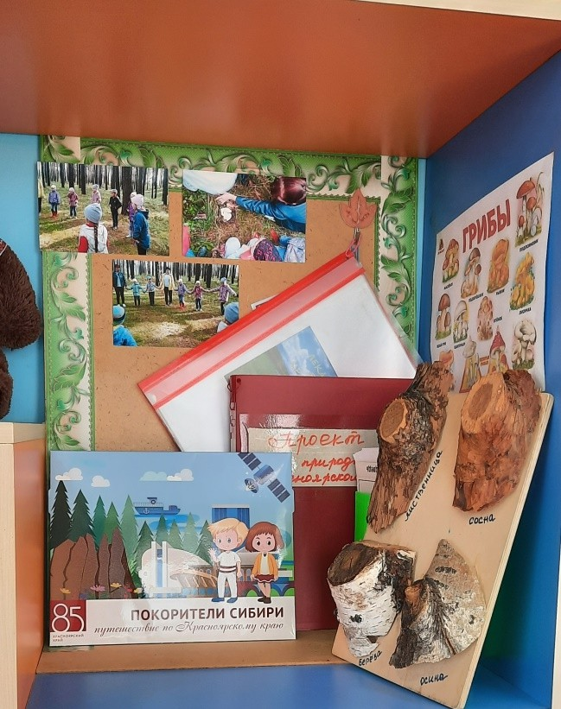

13

Приложение 3

**Муниципальное бюджетное образовательное учреждение**

**«Ермаковский детский сад №4»**

**Конспект занятия по патриотическому воспитанию в подготовительной группе «Путешествие по России»**

**Выполнила воспитатель подготовительной группы:**

**Никитина Лариса Анатольевна**

**с. Ермаковское 2021**

14

Цель: Развитие патриотических чувств у детей старшего дошкольного возраста.

Задачи:

* обобщить и систематизировать знания детей о России;
* формировать уважительное отношение к государственным символам;
* воспитывать любовь к Родине, гражданско-патриотические чувства. Материалы: наглядно-дидактические пособия.

Предварительная работа:

1. беседы о своём селе, о России, её символике;
2. чтение и заучивание наизусть стихотворений о Родине;
3. Рассматривание альбома с достопримечательностями России и своего родного посёлка Ермаковское.

Ход занятия:

Воспитатель:

Здравствуйте, мои маленькие россияне! Ребята, а почему я вас так назвала - россияне? (Ответы детей)

Ребята, мы живем в стране, у которой удивительно красивое имя – РОССИЯ!

Давайте вместе повторим это слово – «Россия». А мы с вами граждане России – россияне. Ребятки, ответьте мне, пожалуйста, а как зовут жителей Франции? Во Франции живут? В Испании живут? В Китае живут? В Италии живут? (Ответы детей)

Воспитатель: Ребята, если бы нам дали возможность выбрать цветок символизирующий Россию, то какой бы мы выбрали? Белая ромашка – это истинно русский цветок.

Вот только РОМАШКА наша грустит… (На доске расположена жёлтая серединка ромашки с грустным личиком, без лепестков)

Ах, это же проказник ветер сорвал лепестки с ромашки и раздул их по всей нашей огромной стране. Надо бы Ромашке помочь. Ребятки, поможем Ромашке собрать лепестки? (- Да) Тогда предлагаю отправиться в путешествие по России, чтобы разыскать лепестки и вернуть их нашей Ромашке.

- Ребятки, а на каком транспорте можно отправиться в путешествие? (Ответы детей)

15

Я предлагаю отправиться в путешествие на автобусе, который нас уже ждёт. Но для того, чтобы занять места в салоне, надо приобрести билеты.

Цена билета – одна улыбка!

(Дети подходят к воспитателю и приобретают билеты)

Дети проходят в салон автобуса, (который составлен из детских стульчиков) и занимают места, согласно номеру билета

# Остановка № 1: «Широка страна моя родная!»

Ребята, а как можно увидеть сразу всю страну? (На глобусе, на карте)

* Я что такое глобус? (Маленькая модель Земли)
* Ребята, посмотрите, это карта России. (Карта расположена на мольберте)

Ни одна страна в мире не имеет такой огромной территории, как Россия. (Воспитатель обводит указкой территорию нашей страны). Когда на одном конце нашей страны люди ложатся спать, на другом начинается утро. Чтобы добраться на поезде с одного края нашей страны на другой надо ехать 7 дней, а на самолёте лететь сутки.

Ребята, а кто ответит мне на один сложный вопрос: «На каком материке располагается Россия?» (Страна Россия расположена на материке Евразия, который включает две части света: Европу и Азию).

Физминутка «Наша Родина – Россия»

В нашей стране горы - высокие, (тянемся на носочках вверх) Реки глубокие, (присаживаемся на корточки)

Степи широкие, (раскидываем руками) Леса большие, (руки вверх)

А мы - ребята вот такие! (показываем большой палец)

Воспитатель: Ой, ребятки, кажется, я вижу лепесток Ромашки! (Воспитатель поднимает с пола спрятанный лепесток). Ура! Мы его нашли и отдадим нашей Ромашке! (Ребёнок прикрепляет на доске лепесток). Ну, что отправляемся дальше! Поехали!

# Остановка № 2: «Символы России»

У каждой страны есть свои государственные символы: герб, флаг и гимн. Ребятки, посмотрите на герб.

* Герб – это эмблема государства. "Государственный герб Российской Федерации представляет собой изображение золотого двуглавого орла,

16

помещенного на красном геральдическом щите; над орлом - три исторические короны Петра Великого (над головами - две малые и над ними

* одна большего размера); в лапах орла - скипетр и держава; на груди орла на красном щите - всадник, поражающий копьем дракона".
* Флаг Российской Федерации имеет три цвета: белый, синий и красный.

Белый цвет означает мир, чистоту; синий цвет символ веры и верности; красный цвет символизирует энергию, силу, кровь, пролитую за Отечество.

* Гимн. Государственный гимн РФ исполняется во время торжественных церемоний и иных мероприятий, проводимых государственными органами. При публичном исполнении гимна присутствующие выслушивают его стоя, мужчины - без головных уборов. Наш гимн написали: композитор Александр Александров и поэт Сергей Михалков.

Давайте прослушаем гимн России.

(Дети встают. Воспитатель включает гимн Российской Федерации). (Находим с ребятами ещё один лепесток)

(Едем дальше, звучит музыка: «Шум двигателя едущего автобуса»)

# Остановка № 3 «МОСКВА»

Продолжаем путешествие по России.

(На доске иллюстрация с изображением Москвы)

* Вот мы с вами приехали в самое сердце России! Как вы думаете, где мы? В каком городе? (Ответы детей) Ребята, как называется столица нашей Родины? (Москва)
* А что вы знаете о Москве?

Красная площадь, башни Кремля, сердце России,

(Находим с ребятами ещё один лепесток, ребёнок прикрепляет лепесток на доску)

(Едем дальше, звучит музыка: «Шум двигателя едущего автобуса»)

# Остановка № 4: «Президент»

Воспитатель: Скажите, кто управляет нашим государством? (Президент)

* Как его зовут? (Владимир Владимирович Путин)
* Вы правы, В. В. Путин уже много лет управляет страной, его все уважают и слушают. Управлять государством очень сложное дело, поэтому на пост

17

президента всегда выбирают умного и надежного человека. Посмотрите на портрет нашего президента В. В. Путина.

Показ портрета президента России.

(Находим лепесток и под «Шум двигателя едущего автобуса» едем дальше)

# Остановка № 5: «Россия – страна мастеров»

Воспитатель:

Славилась Россия чудо-мастерами, Дерево и глину в сказку превращали. Красками и кистью красоту творили; Своему искусству молодых учили.

* Ребята, я предлагаю вспомнить изделия декоративно-прикладного искусства русских мастеров.

Отгадайте загадки:

Эта роспись просто чудо, Голубая вся посуда.

Роспись с синим завитком

Манит русским васильком… (Гжель) Выросла золотая травка на ложке,

Распустился красный цветок на плошке… (Хохлома)

* Разноцветные подружки

Любят прятаться друг в дружке. Что это?. (Матрёшки)

Воспитатель: Правильно, ребята. Матрешка – это тоже символ России. Так, где же Родина нашей матрешки? (В России)

Верно! Вот и помогли мы матрешке обрести свою Родину. Ребятки, какие вы молодцы! За верные ответы и активное участие вам подарочки: МАТРЁШКИ

* РАСКРАСКИ! Раскрашивайте с радостью и на свой вкус!

(Находим лепесток и под «Шум двигателя едущего автобуса» едем дальше)

# Остановка № 6: «РОДИНА»

Воспитатель: Россия – наша Родина. Ребята, а как вы думаете, что такое Родина? (Ответы детей)

18

Родина – место, где мы родились, живем, где живут наши родители, бабушки и дедушки, это наш детский сад и улицы нашего дома. Родина у каждого человека одна.

Воспитатель: Ребятки, а где мы с вами живём? (Ермаковское)

Правильно, мы живём в селе Ермаковское. Ермаковское – это наша малая Родина.

* Ой! Я, кажется, заметила последний лепесток нашей Ромашки. Ура! Давайте его ей отдадим.

Прикрепляем лепесток к Ромашке. Меняю желтую «грустную» серединку на

«улыбающуюся» и читаем с детьми, что нам говорит Ромашка:

«Я ЛЮБЛЮ Ермаковское!»

(На лепестках были заранее написаны буквы)

Воспитатель: Ромашка любит Ермаковское, потому, что она здесь выросла. Ермаковское - это и её Родина тоже. Ребятки, а вы любите свою Родину? (Да)

* О! тогда вас можно назвать юными патриотами. Патриот – это человек, который любит свою Родину.

Дорогие ребята, на этом наше путешествие подходит к концу. Вы сегодня были – большими молодцами!

Ребятки, любите свою Родину и гордитесь ею!

19

Приложение 4.

Муниципальное бюджетное дошкольное образовательное учреждение

«Ермаковский детский сад №4»

Конспект НОД по познавательному развитию. тема: «Путешествие Дорогою Добра».

(по духовно - нравственному воспитанию детей).

Старшая группа.

Воспитатель старшей группы Никитина Лариса Анатольевна.

с. Ермаковское 2019 год

20

Тема: «Путешествие Дорогою Добра»

* Образовательная область: познавательное развитие,
* Интеграция образовательных областей: речевое развитие, социально- коммуникативное развитие, художественно-эстетическое развитие.
* Вид занятия: комплексное
* Формы образовательной деятельности: беседа, игра, наблюдение, речевая ситуация, проблемная ситуация, игровые упражнения, обсуждение, рассматривание презентации.
* Цель: формирование у детей представление о духовно-нравственных нормах, отношениях с окружающими.
* Задачи;

*Образовательные (обучающие): Формировать нравственную позицию детей. Формировать умение анализировать поступки окружающих.

Создание эмоционально благополучного климата в группе.

* Развивающие: Развивать речь, творческие способности и познавательный интерес детей к духовному миру, человеческим качествам личности. Расширять и активизировать словарь по теме «Добро», закреплять в речи слова и понятия «доброта», «добрый человек», «добрый поступок», развивать коммуникативные умения.

Развивать координацию движения с речью. Формировать в сознании детей образа доброты. Развивать продуктивную деятельность детей (вырезание сердечек, прослушивание музыки).

* Воспитательные (воспитывающие): Воспитывать культуру общения, доброжелательность, взаимопонимание, любовь и уважение ко всем людям.

21

* Планируемый результат: дети умеют различать добро и зло, в состоянии творить добро.
* Предварительная работа: коллективные индивидуальные беседы с детьми о вежливых словах, почему вежливые слова называют волшебными, рассматривание картин. Чтение художественной литературы (Л.Воронкова

«Что сказала бы мама» (о мужестве, решительности, взаимопомощи), притча

«Кто чем богат» ( о зависти, учит не совершать подлых поступков), стихотворение «Делай добрые дела, сказка О.Уайльд «Мальчик – звезда» (о любви и уважении к родителям, животному миру, о жестокости, бессердечии)).

* Словарная работа: безграничная доброта, путник, отзывчивость
* Методы и приёмы: словесные – беседа, объяснение, художественное слово; наглядные – показ иллюстраций, слайдов, приёмов работы; практические – игровые упражнения, динамическая пауза, самостоятельная работа; игровые – игровая мотивация, загадки; метод похвалы.
* Оборудование (материал): ноутбук с презентацией, музыка Листа «Грёзы любви», «Гимн Барбариков», волшебное дерево;

раздаточный – яблоки жёлтого, зелёного, красных цветов, сердечки красного и чёрного цвета, ножницы, бумага красного цвета.

22

ХОД ОБРАЗОВАТЕЛЬНОЙ ДЕЯТЕЛЬНОСТИ:

1. Мотивационный этап.
2. Здравствуйте, ребята! А давайте поздороваемся не только друг с другом, но и с нашими гостями и со всем Миром? Приготовьте свои ручки, свои улыбки! Попробуем мысленно нарисовать такую картину (выполняем с движениями, по тексту):

Здравствуй, солнце золотое, (рисуем круг) Здравствуй небо голубое, (ладонями гладим небо) Здравствуй легкий ветерок, (качаем руками) Здравствуй маленький дубок! ( изобразили росток) Мы живем в родном краю, (раскинуть руки широко) Всех я Вас приветствую!

Надо мною небо, (руки вверх)

А внизу Земля – (руки вниз, топаем)

Мир такой огромный, (кружимся вокруг себя)

А посередине – Я! (прыжок, ладони прижимаем к груди)

Замечательно, как тепло мы поздоровались со всем Миром. Я рада вас видеть в хорошем настроении, здоровыми и готовыми потрудиться, чтобы хорошему и полезному в жизни научиться!

Воспитатель. Дети, а какие вежливые слова вы знаете? Почему их называют волшебными?

Воспитатель. Вслушайтесь в волшебство вежливых слов и почувствуйте их волшебную силу.

«Здравствуйте!» — здоровья желаю.

«Благодарю!» — благо дарю.

«Извините!» — признаю свою вину и прошу простить.

1. Содержательный этап.

Предлагаю отправиться в путешествие Дорогою Добра. И только тот,

кто до конца пройдет все испытания на этом пути, сможет наполнить свою жизнь безграничной добротою, любовью и теплотой. Вы хотите стать такими

23

людьми? Кто согласен, кто не испугался трудностей, поднимите руки! Отлично, единогласно! Тогда отправляемся в путь.

(запевка) Возьмёмся за руки с тобой и станем лентой золотой, которая сошла с небес в волшебный хоровод … (идём змейкой по группе)

Итак, послушайте одну историю (приглашаю жестом сесть на стульчики). Это было очень давно…(слайд 1)

Один человек долго путешествовал и неожиданно попал в волшебный сад. (слайд 2) Он проделал длинный путь и очень устал. Завидев уютное местечко, в тени развесистого дерева, странник решил немного вздремнуть.

Из всех деревьев, растущих в саду, он выбрал самое необычное – дерево исполнения желаний. Под его кроной мгновенно сбывались все мечты, все мысли становились явью, но путник этого не знал! Представим, что оно было вот таким. (слайд 3)

Давайте на минутку оставим нашего путника отдыхать, а сами представим себя под этим волшебным деревом исполнения желаний.

Закройте глазки, прислушайтесь к себе, к своему сердечку, послушайте его, оно вам всегда подскажет самый правильный ответ. Мысленно досчитайте до 5 и скажите, какую заветную добрую мечту вы хотели бы осуществить прямо сейчас? (4 ответа детей).

Спасибо, что поделились своими мыслями. А сейчас вернёмся к путнику. Первое, что он пожелал, была еда и питьё, ведь он очень проголодался! А после захотел крепко поспать.

Пусть символом обозначения еды, воды и отдыха для человека будет яблоко жёлтого цвета, я прикреплю его к дереву.

Дальше наступила ночь, ему стало боязно одному, да и скучновато одному сидеть под деревом. Пусть яблоко зеленого цвета станет обозначением защиты и веселья для человека, прикрепим его к дереву.

Вы знаете, вдруг желания путника почему-то закончились, а мысли совсем запутались. Ребята, давайте ему поможем понять, что важно на самом деле! (ответы детей)

24

Скажите, достаточно в жизни только есть, пить, отдыхать и веселиться? В чём мы ещё очень нуждаемся? Что нам ещё надо? (яблоко красного цвета символ дружбы, помощи, заботы, защиты, любови, работы, ласки)

Как с вами интересно! Спасибо за ваши ответы.

Посмотрите, какое прекрасное получилось у нас дерево! Вы очень помогли путнику. Вы объяснили, что важно!

(встаём)

Наше путешествие предлагаю продолжить игрой. Дидактическая игра «Злой – добрый».

Я буду называть слова, а вам их надо заменить

только добрыми словами и обязательно успеть подпрыгнуть и хлопнуть в ладоши, справитесь?

Злой - добрый Грубый - ласковый

Отнять - подарить, отдать Поругать – похвалить Обидеть – защитить Грустный – весёлый Ненавидеть – любить Плохой - хороший

Молодцы! Вы назвали только добрые слова! (Садимся)

Наше путешествие Дорогою Добра продолжается.

Ребята, сейчас я произнесу удивительные и волшебные

слова, послушайте: доброта, добро, добрый человек, добрый поступок. Давайте вместе скажем и внимательно вслушаемся в эти слова – доброта, добро, добрый человек, добрый поступок. А как вы понимаете, что такое добро?

Ребята, что-то я не могу разобраться, если человек добрый, какой же он еще? Вот загадка! А поможет разобраться нам игра.

25

Игра «Душа человека»

На столе каких цветов лежат сердечки? ( Чёрного и красного) Я начну, а вы продолжите: У плохого, недоброго человека душа (какая?). (Ответы детей)

У недоброго человека душа … Полным предложением (жесткая, хитрая, темная, грязная, холодная, жадная, грубая, равнодушная, нетерпимая). (Дети отвечают и вешают на доску сердечки)

У хорошего человека душа …добрая. Согласны? Ваши ответы в виде сердечек. Кто продолжит? … Полным предложением. (щедрая, честная, нежная, красивая, светлая, теплая, заботливая, отзывчивая).

Да, вы правы, у хорошего человека душа щедрая, честная, нежная, красивая, светлая, теплая, заботливая, отзывчивая). Эти человеческие душевные качества ценились с давних времён. Давайте вспомним народную мудрость, пословицы о добре. Я начну, а вы продолжите!

* Доброе слово лечит, а худое ….калечит.
* Доброе слово доходит до ….сердца.
* Добрый человек придёт – словно свет ….принесёт.
* Кто помогает людям, у того и свои желания сбываются.
* Добрые слова лучше мягкого пирога.
* Жизнь дана на добрые дела.

Но мир людей, ребята, не делится на только хороших и плохих людей. Все мы с вами разные, совершаем и хорошие поступки и не очень хорошие. Предлагаю немного размяться на пути Дорогою Добра.

(Встаем)

Я буду называть команды, но выполнять вы будете только те, которые назову с «вежливыми словами».

1. Поднимите руки. - Поднимите, пожалуйста, руки!
2. Будьте добры, похлопайте!
3. Попрыгайте. Попрыгайте, пожалуйста!
4. Покружитесь и потопайте. Будьте добры, покружитесь и потопайте.
5. Присядьте 4 раза. Пожалуйста, Присядьте 4 раза.

26

(Садимся)

Молодцы! Ребята, продолжая наше путешествие, предлагаю увидеть доброту. Как вы думаете, это возможно?

А в чем её можно увидеть? (поступках, действиях, чувствах человека) Да, вы правы.

(слайд 4) Посмотрите, пожалуйста, на экран (демонстрация ситуаций).

-Как должны поступить дети в этой ситуации? –Какой поступок они совершают?

Когда человек совершает добрые дела и поступки, какое лицо бывает у него в эту минуту? Покажите.

Наше путешествие Дорогою Добра продолжается, посмотрите на предметы, которые лежат на столе. Вы видите здесь, много разных предметов, назовите: Зернышки, цветок, сломанная игрушка, порванная книга, листок бумаги и фломастер. С их помощью можно совершить добрый поступок. Скажите, какой? (Дети: Зернышками накормить птиц, цветок подарить, игрушку отремонтировать, книгу подклеить, на листке бумаги нарисовать что-нибудь приятное и подарить близкому человеку) Молодцы! Доброта – это важное человеческое качество. Оно творит настоящие чудеса! Если мы будем добрыми, то всегда будем стараться помогать людям, попавшим в беду. А как вы думаете, если мы каждый день будем делать добрые дела, изменится наше сердце? Каким оно станет? (добрым, отзывчивым). Давайте вспомним добрые вежливые слова.

Игра: «Подскажи словечко».

* Растает даже ледяная глыба от слова теплого (спасибо)
* Зазеленеет старый пень, когда услышит (добрый день).
* Если больше есть не в силах, скажем мамочке (спасибо).

-Мальчик вежливый и развитый, говорит, встречаясь (здравствуйте.)

-И во Франции, и в Дании на прощанье говорят (до свидания). Молодцы, вы отличные знатоки вежливых слов!

27

У вас у каждого доброе, чуткое, щедрое сердце. Давайте будем каждый день щедро дарить частички своего душевного тепла, любви и радости окружающим нас людям. Давайте своими руками сотворим сердце, полное Доброты! Всё нужное для работы у вас на столах. Присаживайтесь. И начинайте творить. (музыка включается «Гимн Барбариков»)

3 Рефлексивный этап:

У вас получились прекрасные сердца! Я уверена, что они подарят вашим близким частичку доброты, душевности и любви! Наше путешествие Дорогою Добра подошло к концу. Вы сегодня были очень активными и справились со всеми заданиями!

На фоне музыки (Ф. Лист «Грёзы любви»). Воспитатель.

Ты улыбкой, как солнышком брызни, Выходя поутру из ворот.

Понимаешь, у каждого в жизни Предостаточно будет забот.

Разве любы нам хмурые лица Или чья-то сердитая речь?

Ты улыбкой сумей поделиться И ответную искру зажечь.

Я дарю свою улыбку всем вам, поделитесь и вы своими улыбками друг с другом, ощутите тепло и свет, радость и счастье.

28

Приложение 5

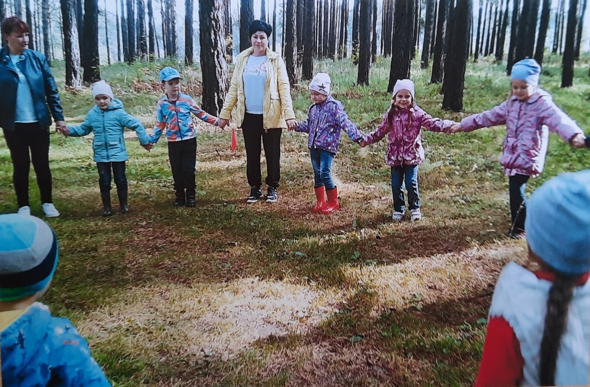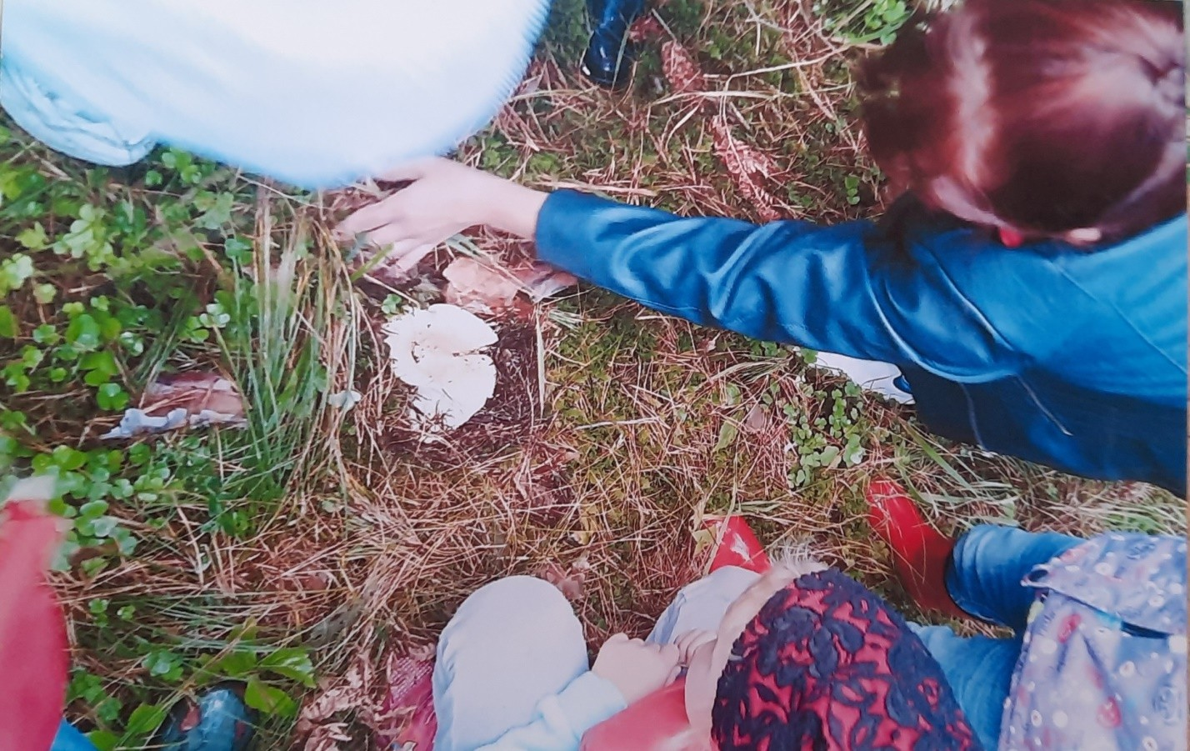

29

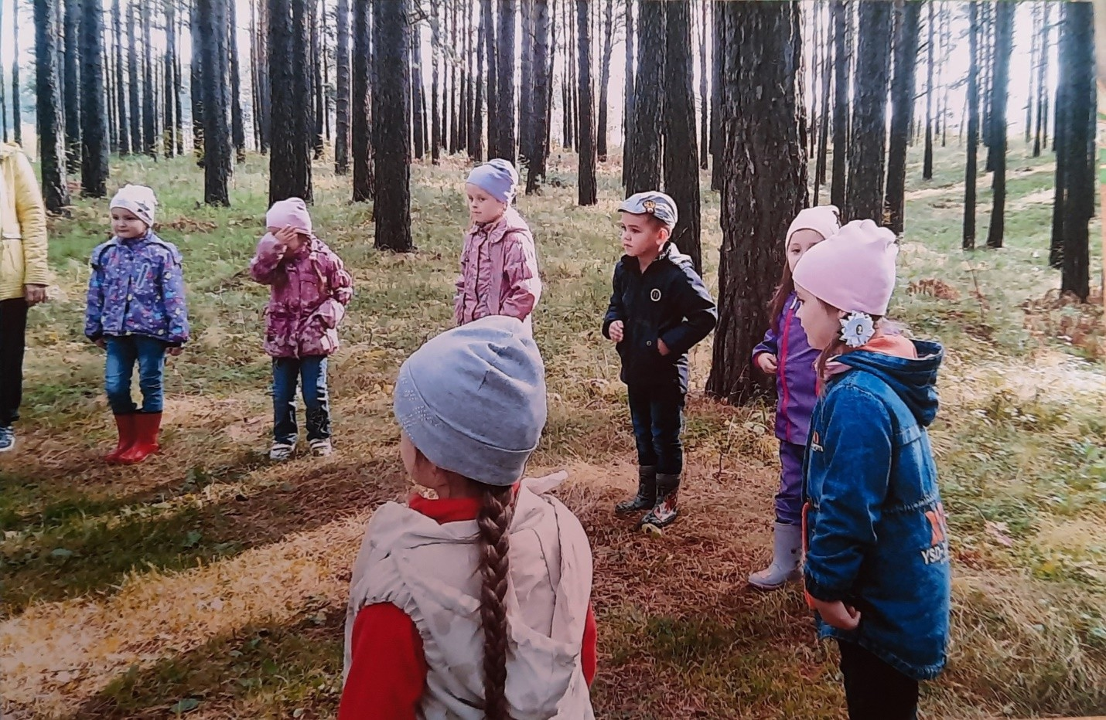

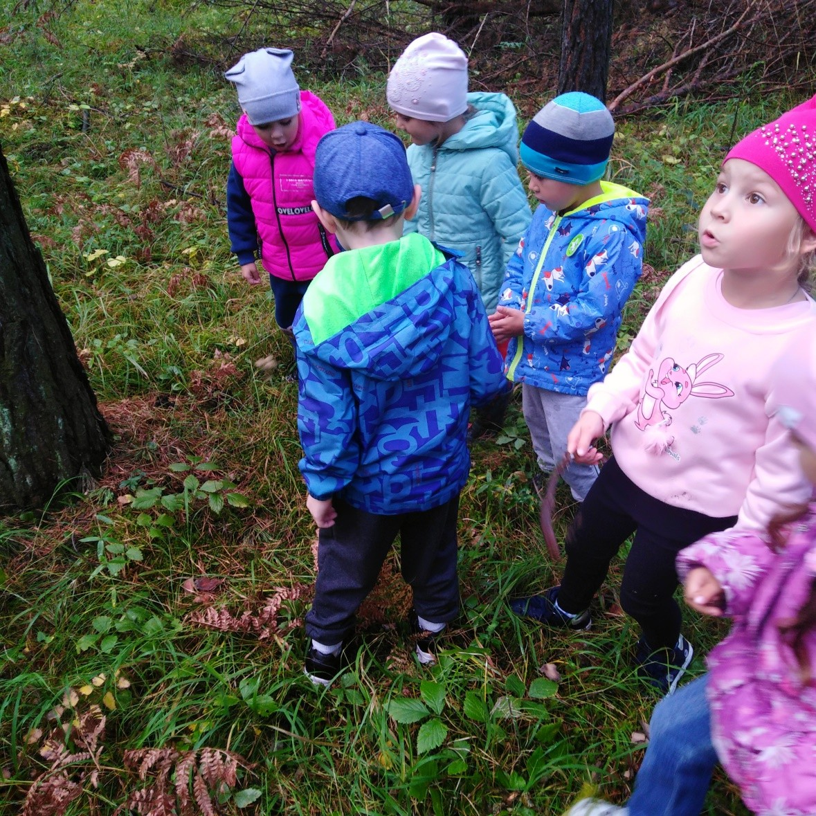

30

Приложение 6

Картотека дидактических игр по теме

«Великая Отечественная война. 9 Мая. Победа!»

***Дидактические игры***

# «Великие люди России»

Цель: закрепить знания детей о великих соотечественниках; учить подбирать к соответствующему портрету необходимые предметы, которые относятся к данному человеку, его виду деятельности; воспитывать интерес и уважение к историческому прошлому России, гордость за великих соотечественников и их достижения; развивать речь и логическое мышление дошкольников.

Оборудование: 11 карточек (25x20 см) разного цвета, на которых в центре изображены портреты: А. В. Суворова, М. И. Кутузова, И. Н. Кожедуба, А. П. Маресьева, А. М. Матросова. Под каждым портретом

— по 3 свободных белых кружка.

В игре могут принимать участие до 11 детей. Воспитатель раздает большие карты, на которых изображены портреты великих людей. Показывает детям маленькие карточки кружочки, где нарисованы предметы, характерные для того или иного вида деятельности.

Воспитатель предлагает детям определить, какому из исторических персонажей, изображенных на портретах, подойдет этот предмет, и объяснить почему. Ребенок, который правильно ответил на вопрос, забирает карточку себе и закрывает ею кружок под портретом.

Игра продолжается до тех пор, пока все кружки на картах не будут закрыты.

# «Вещи войны» или «Оружие Победы»

Задачи игры:

•Закреплять знания о Великой Отечественной войне.

* Развивать интеллектуальную компетентность ребенка.

31

•Воспитывать уважение к героям Великой Отечественной войны, чувство гордости за народ, победивший врага.

Ход игры:

Игра состоит из разрезных картинок. Необходимо собрать картинку

«Вещи войны» и «Оружие победы». Каждая картинка разрезана на 6 частей.

В эту игру можно играть индивидуально

Например: две команды по 6 детей. Одна команда собирает картинку

«Вещи войны». Другая

команда «Оружие Победы». По сигналу первый игрок бежит с частью картинки, преодолевая препятствия, оставляет ёе на кубе.

# «Военная профессия»

Задачи: воспитывать у детей гордость за нашу Отчизну, закрепить знания о военных

профессиях; развивать воображение, познавательную активность. Ход игры:

Расположить перед детьми картинки или фотографии с изображением атрибутов и предметов, оружия, техники, используемых военными. Ребёнок выбирает картинку и называет военную профессию.

# «Защитники Отечества»

Задачи:

1. Формировать умение образовывать имена существительные с помощью суффиксов: -чик, -ист.
2. Развитие логического мышления, речи детей, словарного запаса. Дети называют военные профессии, изображенные на картинках: на самолете -летчик. На танке - танкист и т. д.

# «Защитники Отечества»

Цель: закреплять знания детей о разных родах войск Российской армии; закреплять знания об особенностях военной службы и необходимых условиях для ее успешного прохождения; воспитывать

32

чувство гордости за защитников Отечества; развивать речь, умение классифицировать предметы.

Оборудование: 9 карт формата A3. В центре каждой карты изображение солдата различных родов войск (летчик, артиллерист, десантник, моряк, подводник, танкист, пограничник, а также ветеран Великой Отечественной войны. Свободное пространство вокруг воина разделено на 6 квадратов. Раздаточные карточки, на которых изображены различные предметы и события военной тематики (танк, пушка, автомат, бинокль, бескозырка, корабль, планшет, парад, Вечный огонь и т. д.).

В игре могут принимать участие от 1 до 9 детей. Ведущий (воспитатель или ребенок) раздает участникам игры большие карты, маленькие карточки перемешивает между собой и по одной показывает детям. Задача детей — определить принадлежность показываемого предмета или события представителю тех или иных родов войск, аргументировать свой ответ. Если ребенок ответит правильно, он получает маленькую карточку и закрывает ею пустой квадрат на большой карте. Игра продолжается до тех пор, пока все маленькие карточки не будут розданы.

# Игра - лото «Защитники Отечества»

Задачи: развивать внимание и память ребёнка; развивать речь ребёнка, пополнять словарный запас о некоторых видах военно-боевой техники; о некоторых видах званиях солдат; о некоторых атрибутах военных солдат; развивать детскую фантазию; упражнять ребёнка в умении логически мыслить, объясняя свои действия; воспитывать усидчивость. Состав игры: 5 основных треугольных поля раскрашенных в виде флага России и 25 карточек.

Описание игры:

Перед началом игры дети с помощью считалочки выбирают ведущего: Аты-баты-шли солдаты,

33

Аты-баты-на базар, Аты-баты-что купили? Аты-баты-самовар.

Аты-баты-сколько стоит? Аты-баты-три рубля.

Аты-баты-кто выходит?

Аты-баты-это я! (он и раздаёт всем игрокам поля - карточки и становится ведущим).

На каждой поле-карточке есть своя эмблема с войсками (Морской флот, Воздушнодесантные войска, Президентские войска, Связисты, Танкисты). Затем ведущий показывает по одной карточке, а игроки должны определить кому она подходит. Кто первым заполнит

все 5 карточек выигрывает. А остальные игроки продолжают играть до конца.

**«Каким видом транспорта защищают наши границы?»** Задачи: закрепить знания детей о военном морском, воздушном, сухопутном, транспорте; развивать познавательную активность у детей; воспитывать патриотов своей страны.

Ход игры:

Рассмотреть с детьми на карте границы нашей страны России. Обратить внимание на то, что границы проходят не только по суше, но и по воде. По воздуху пересекать границу тоже нельзя.

Дети отвечают на вопросы воспитателя относительно того, какой вид транспорта используют военные, охраняя границы Родины. Обосновывают свой ответ.

Например, границу защитят катера, военные корабли, если враг нападёт с моря. Если угроза на суше, то на страже стоят танки, пушки, военная техника.

# «Кем я буду в Армии служить?»

34

Задачи: закрепить знания детей о военных профессиях; развивать воображение;

воспитывать гордость за нашу Отчизну. Ход игры:

Перед детьми располагают картинки или фотографии с изображением оружия, техники, предметов и атрибутов, используемых военными. По тому выбору, что сделал ребёнок, следует определить военную профессию. Назвать в каких войсках хочет служить ребёнок, когда вырастет.

# «Кто защищает наши границы»

Задачи: закрепить знания детей о военном воздушном, сухопутном, морском транспорте; развивать познавательную активность; воспитывать патриотов своей страны.

Ход игры:

На карте России воспитатель показывает границы нашей страны. Обращает внимание детей на то, что границы проходят не только по суше, но и по воде.

Уточняет, что по воздуху пересекать границу тоже нельзя.

Дети отвечают на вопросы воспитателя относительно того, на каком виде военного транспорта охраняют границы. Обосновывают свой ответ.

Например, если враг нападёт с моря, границу защитят военные корабли, катера. Если угроза на суше, то на страже стоят танки, пушки, военная техника.

# «Кто служит в армии»

Задачи:

1. Закрепление знаний о военных профессиях.
2. Развитие умения соотносить предмет с нужной профессией.

35

Воспитатель кидает мяч детям и называет атрибут военной профессии. Дети кидают мяч педагогу обратно и называют соответствующую профессию. Например: самолет-летчик, танк-танкист и т. д.

# «Лабиринт»

Задачи:

1. Закрепление полученных знаний.
2. Развитие внимания, памяти, логического мышления.
3. Развитие мелкой моторики, подготовка руки к письму.

Воспитатель предлагает детям листки с заданиями где надо найти правильную дорогу для персонажа.

Материал прилагается.

# «Минёры»

На обратном пути имеется плацдарм для учений. Перед нами стоит задача: разведать у условного врага количество боевой техники. Но перед нами минное поле, которое необходимо разминировать. Каждому из вас отводится участок минного поля. Чтобы узнать, где спрятаны мины и обезвредить их, вы должны составить геометрические фигуры из палочек.

# «Назови пословицу о солдате»

Цель: закрепить знание детьми пословиц о солдатах, военном долге, о Родине, воспитывать интерес к русскому фольклору.

Каждый ребенок, к которому в руки попадает мяч, вспоминает и проговаривает пословицу о смелости, силе, отваге, объясняет ее значение.

«Сам погибай, а товарища выручай»,

«С родной земли — умри, не сходи»,

«За край свой насмерть стой»,

«За правое дело стой смело»,

«Жить - Родине служить»,

«Счастье Родины - дороже жизни»,

36

«Не тот герой, кто награду ждет, а тот герой, кто за народ идет». Умелый боец – везде молодец! (как вы понимаете)

Солдатское дело – воевать смело!

# «Найди тень»

Цель: Учить детей находить заданные силуэты путем наложения. Задачи:

* Развивать познавательную деятельность.
* Развивать у детей зрительное восприятие, внимание, мышление.

•Развивать приемы зрительного наложения.

* Развивать внимательность, наблюдательность, память и усидчивость.

•Закрепление полученных знаний.

•Развитие внимания, памяти, логического мышления.

•Развитие мелкой моторики, подготовка руки к письму. Ход игры:

1 вариант. Воспитатель раздает детям цветные карточки с изображением различных предметов. Предлагает детям рассмотреть их. Далее воспитатель показывает тень (черно - белую) какой-либо картинки. Дети должны найти, среди имеющихся карточек, ту, которая соответствует нужному силуэту и наложить тень на имеющуюся у него картинку.

2 вариант. На одной стороне стола раскладываются силуэты (тени) картинок, на другой - цветные изображения картинок. Воспитатель предлагает детям разложить тени на цветные картинки.

3 вариант. Карточки с изображением предметов и их тени перевернуты. Воспитатель помогает детям правильно соединить предмет и его силуэт.

4 вариант. Педагог предлагает детям листки с заданиями где надо соединить предмет со своей тенью.

# «Найди тень»

37

С тенями, отбрасываемыми от себя разными предметами, мы сталкиваемся довольно-таки часто. При этом тени, по сути, являются повторением тех предметов, которые их отбрасывают. По этой причине абсолютно несложно сориентироваться и определить, где чья тень. Прекрасным средством для развития внимательности у детей, начиная с полутора лет, являются дидактические игры «Найди тень

# «Один - много»

1. Развитие логического мышления, речи детей, словарного запаса. Педагог называет слово, обозначающее один предмет, ребенок называет множественное число слова. Например: самолет-самолеты, корабль-корабли и др.

# «Отгадай»

1. Закрепление знаний о военной технике.
2. Учить детей собирать из частей целое.
3. Развитие логического мышления.

Ребенок должен отгадать предмет по названию его частей.Например: кабина, колеса, руль, фары (машина) Кабина, шасси, иллюминатор, крылья (самолет) и др.

# «Отгадай военную профессию»

Задачи: закрепить знания детей о военных профессиях (танкист, военный лётчик, артиллерист, пограничник и др.); развивать наблюдательность, память; воспитывать любовь к Родине.

Ход игры

Ведущий (ребёнок) описывает представителя одной из военных профессий. Дети должны определить по характерным особенностям, кого загадал ведущий. Кто отгадал первым, становится ведущим.

# «Парад в День Победы»

1. Закрепление знании о военной технике и военных профессиях.
2. Закрепление умения ориентироваться на плоскости (справа – слева, вверху – внизу, в середине в углу.

38

1. Закрепление знания государственных символов России.

Дети располагают на фланелеграфе картинки военных и военной техники, согласно указаниям воспитателя, В центр площади устанавливают государственные символы – герб и флаг России.

# «Парад военной техники»

Задачи: закреплять умение ориентироваться на плоскости (справа – слева, вверху – внизу, в середине в углу, различать правую и левую руку, обозначать в речи взаимное расположение предметов, согласовывать числительные с существительными. Закреплять знание государственных символов. Дети располагают на фланелеграфе картинки воинов и военной техники, согласно указаниям воспитателя, В центр площади устанавливают государственные символы – герб и флаг России. Считают различные предметы, согласовывая числительные с существительными.

# «Разгадайте зашифрованный рисунок».

3 кл. вправо, 3 кл. вверх, 4 кл. вправо, 1 кл. вниз, 6 кл. вправо, 1 кл. вниз, 6 кл. влево,1 кл.

вниз, 4 кл. вправо,3 кл. вниз,1 кл. влево,1 кл. вверх, 1 кл. влево, 1 кл. вниз, 1 кл. влево,1 кл.

вверх, 1 кл. влево, 1 кл. вниз, 1 кл. влево,1 кл. вверх, 1 кл. влево, 1 кл. вниз, 1 кл. влево,1 кл.

вверх, 1 кл. влево, 1 кл. вниз, 1 кл. влево,1 кл. вверх, 1 кл. влево, 1 кл. вниз, 1 кл. влево, 3 кл.

вверх.

- Что получилось? Дорисуйте танку колёса.

**«Разведчики»** (в комнате в произвольном порядке расставлены стулья. Один ребенок (разведчик) идет через комнату, обходя стулья с любой стороны, а другой ребенок (командир, запомнив дорогу, должен провести отряд тем же путем. Затем разведчиком и командиром отряда

39

становятся другие дети. Разведчик прокладывает новый путь, а командир ведет по этому пути весь отряд и т. д.)

# «Раньше и теперь»

Цель: закреплять знания детей об истории России и укладе жизни наших предков; знакомить детей с предметами старины; учить находить аналог в современном мире; воспитывать интерес к прошлому нашей страны; развивать речь, логическое мышление дошкольников.

Оборудование: 10 карт формата А4 с изображением предметов старины и современного мира; Картонные кружочки диаметром 4 см двух цветов: синие и красные.

Играют от 2 до 10 игроков. У каждого игрока по одной большой карте с изображением предметов старины и предметов современного мира; картонные кружочки двух цветов. Роль ведущего выполняет воспитатель. Детям предлагается закрыть красными кружками картинки с изображением предметов современной жизни; синими кружками закрыть картинки с изображением предметов старины. Рассмотреть предметы современного мира, изображенные на открытых картинках; дать им правильное название и объяснить их назначение.

# «Собери картинку»

Задачи игры:

1. Закреплять знания детей о Великой Отечественной войне.
2. Развивать у детей интеллектуальную компетентность.
3. Воспитывать чувство гордости за народ, который победил врага, уважение к героям Великой Отечественной войны.

Ход игры:

Ребятам необходимо собрать картинку «Вещи войны», «Оружие победы» или «Военная техника». Игра состоит из разрезных картинок. Каждая картинка разрезана на 6 частей.

40

Например: три команды по 6 детей. Одна команда собирает картинку

«Оружие победы», другая - «Вещи войны», а третья «Военная техника». Детям перед игрой необходимо раздать часть картинок. По команде воспитателя, каждый игрок бежит с частью картинки, преодолевая препятствия, оставляет её на столе.

# «Составь геометрическую фигуру».

Составить 4 равных треугольника из 9 палочек; Из 9 палочек составить 2 квадрата и 4 равных треугольника (из 7 палочек составляют 2 квадрата и делят на треугольники); Составить 3 равных квадрата из 10 палочек; Из 9 палочек выложите фигуру по образцу. Переложите 4 палочки так, чтобы получились 4 равных треугольника. Какие еще фигуры получились? Сколько их?

Воспитатель: Поле разминировано, теперь ваша задача – разведать количество боевой техники у врага

# «Составь карту»

Задачи: закреплять знания детей о карте России; развивать зрительную память; воспитывать гордость за нашу Родину.

Ход игры

Для проведения игры требуется предварительная работа по ознакомлению дошкольников с картами России, области, города и т. д. Цветную физическую карту России формата А4 разрезают на 6-8 частей (в зависимости от возраста детей). Предлагается составить из частей целую карту страны. Усложнение: собрать карту на время.

# «Шифровка»

(Прочитать зашифрованные слова,чтобы узнать солдаты каких войск сражались за Родину: лётчик, танкист, ракетчик, моряк, пехотинец.)

# «Посылка на фронт»

Дети встают в две команды и по очереди отбирают картинки с изображением предметов, необходимых солдатам на войне для личных

41

нужд (мыло, зубная паста, алюминиевая кружка и ложка, теплые вещи, кисет).

# «Каким должен быть воин?»

Дети поочередно называют качества воина-защитника: добрый, храбрый, отважный…

# «Кто быстрее соберёт автомат».

На столе лежит нарисованный макет автомата, разрезанный на пазлы. Ребёнок добегает до стола, кладёт один пазл макета автомата, другой ребёнок добегает и кладёт следующий пазл. Получается целый макет автомата.

***Подвижные игры***

# «Кто быстрее?»

На стульчиках, расставленных в несколько рядов, как в армии, лежат гимнастерка, комбинезон, плащ-накидка, буденовка, бескозырка. По команде дети должны как можно быстрее одеться или одеть кукол. Выигрывает тот, кто все действия проделает быстрее других и правильно. Победитель назначается командиром. Он распечатывает конверт и объявляет, в какой воинской части дети побывают в следующий раз.

# «Перетягушки»

Дети обеих команд делятся по парам. Каждой паре дается гимнастическая палка. Участники одной команды стоят по одну сторону от обозначенной линии. По сигналу ведущего участники команд стараются перетянуть противника на свою сторону.

# «Саперы»

Две команды перебираются с одной стороны на другую, наступая только на дощечки. Или (перейти по минному полю, не наступая на черные круги.)

# «Попади в цель».

На нашем пути танки, ребята берут «гранаты» и бросают в них.

42

# «Полетная группа»

Дети в роли истребителей «разлетаются» по залу, по сигналу находят свое место.

# «Чья машина быстрее привезёт снаряд»

(ребёнок в машине везёт кеглю, объезжая препятствия, доезжая до корзины, оставляет в ней кеглю и возвращается назад)

# «Салют»

Дети бегают под музыку с султанчиком в руке, по окончании музыки ребёнок подбегает к взрослому, у которого султанчик такого же цвета как и у него.

# «Ты мне — я тебе»

Дети строятся в шеренгу за командиром, между двумя корзинами в которых лежат снаряды. Командир берет снаряд и передает его другому. Так по цепочке снаряды нужно переместитесь из одной корзины в другую корзину.

# «Переправа»

Это конкурс на время. Дети строятся в шеренгу за командиром, им необходимо передать груз в шеренге над головой, так чтобы он не упал. Побеждает та команда, которая первая переправит груз.

# Конкурс «Робин Гуд»

Это конкурс на меткость. Для него понадобится корзина и небольшой мячик Возможны два варианта этого конкурса: в первом случае необходимо мячиком попасть в корзину, во втором – сбить всевозможные предметы со стула мячиком. Побеждает самая меткая команда.

# Игра в санитаров

В данном конкурсном задании будут принимать участие две команды по две бригады в каждой. В каждой бригаде по два человека.

Двум командам будет необходимо продемонстрировать свои навыки в оказании первой медицинской помощи. Для этого в инвентаре

43

командам предоставят бинты, вату, йодкарандаш, шины, жгуты и прочие медикаменты.

Необходимо первой бригаде принести раненого, а второй оказать первую мед. помощь: замотать потерпевшим руку, голову, наложить жгут на ногу. Кто быстрее справится с заданием, тот и победитель.

# «Марш - бросок»

Это подвижная, энергичная игра. На старте ставится специальные мешочки, в которых лежит груз. По специальной команде участники хватают мешки и переносят их на линию финиша, возвращаются и передают эстафету следующему игроку. Победит та команда, чей участник первым вернется до линии старта.

# Игра «Доставь донесение в штаб».

Два ребенка получают конверты с печатями. Напротив, стоят – два командира. Дети должны преодолеть препятствия:

1. перепрыгнуть ров (через две параллельно положенные веревки)
2. пройти ущелье (пролезть под дугой)
3. пройти по узкому мостику, не замочив ноги (можно использовать следы, перекладывая их впереди себя). Два командира из штаба принимают донесение. Игра проводиться 2-3- раза.

44

Приложение 7

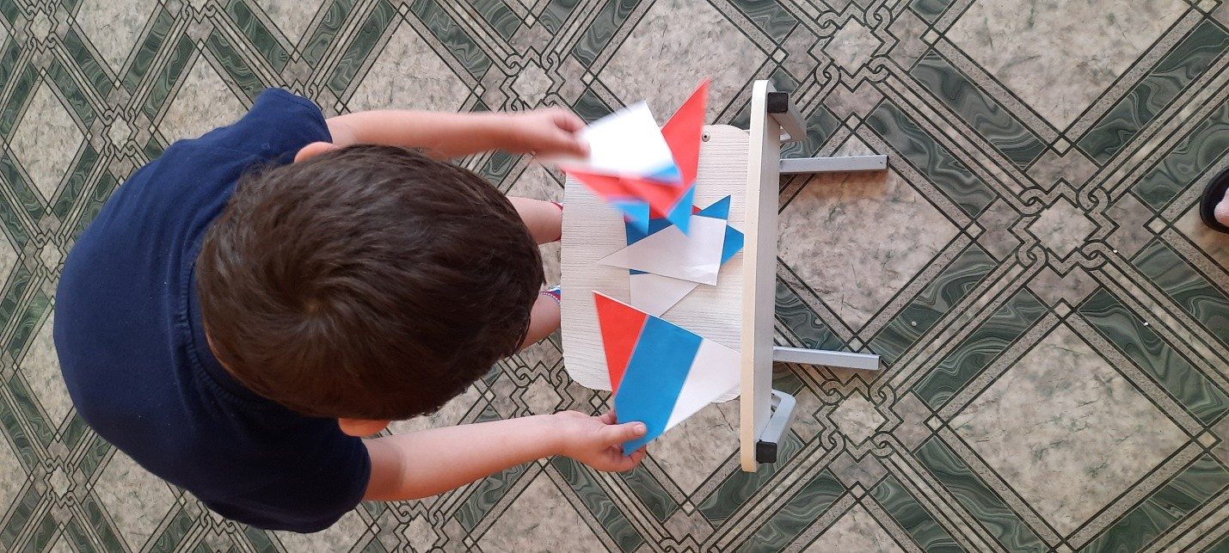

45

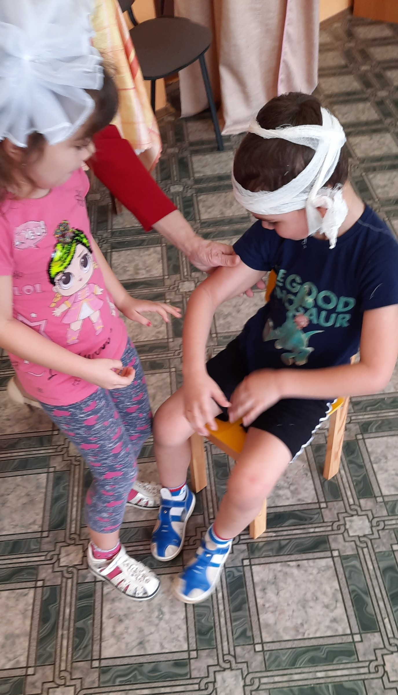

46

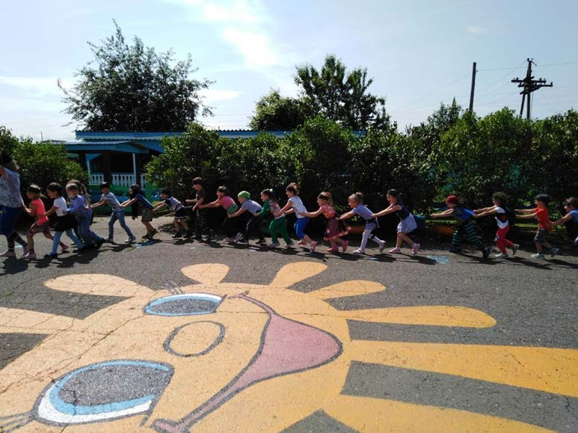

47

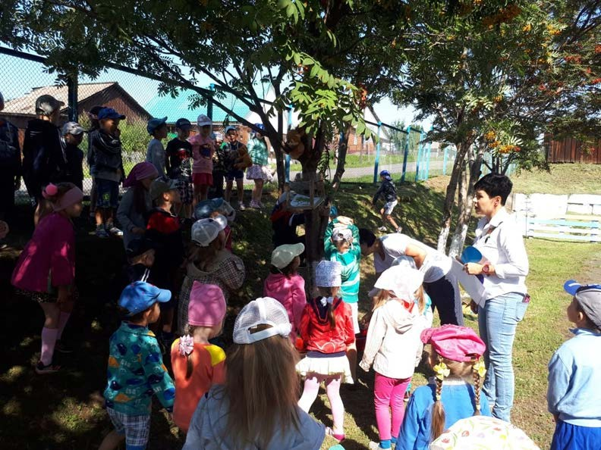

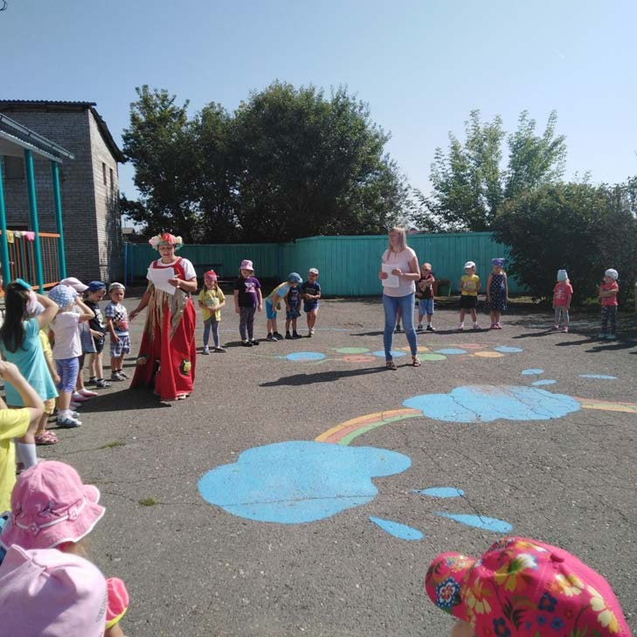

48

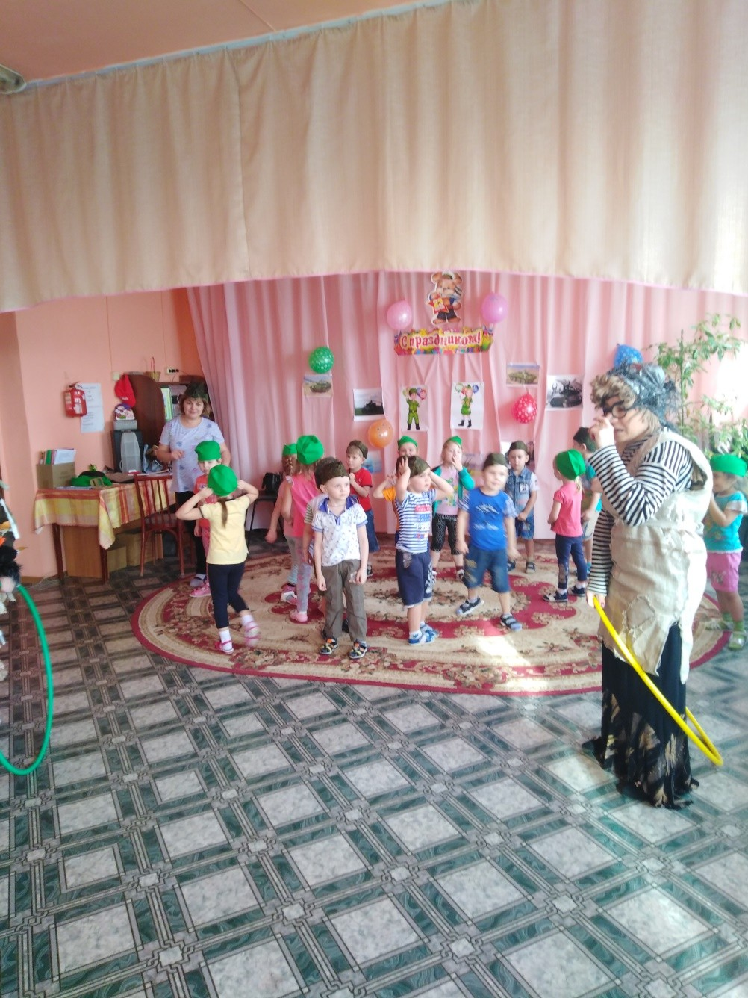

49